Biblio - biblioteca espírita
O sistema de gerência de biblioteca espírita oferece a possibilidade de controle do acervo de uma maneira simplificada mas eficiente.
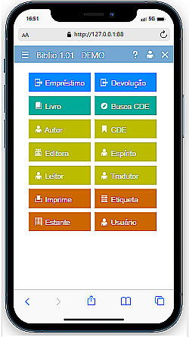 | Podemos destacar:  • Atende múltiplos Centros, mantendo total independência e privacidade entre eles.  • É totalmente orientado à tecnologia WEB.  • Não é necessária a instalação de nenhum aplicativo.  • Pode ser utilizado em qualquer dispositivo com acesso à internet, seja celular, tablet, PC, etc.  • Utiliza a Classificação Decimal Espírita (CDE), definida pela FEB.  • Localização por Estante via CDE.  • Gera etiquetas e relatórios.  • Define direitos de acesso por usuário para cada grupo de funcionalidades.  • Utilização totalmente gratuita.  www.cecx.org.br
